《圆》全章复习与巩固—知识讲解（提高）
责编：康红梅
【学习目标】
1．理解圆及其有关概念，理解弧、弦、圆心角的关系，探索并了解点与圆、直线与圆、圆与圆的位置关系，探索并掌握圆周角与圆心角的关系、直径所对的圆周角的特征；
2．了解切线的概念，探索并掌握切线与过切点的半径之间的位置关系，能判定一条直线是否为圆的切线，会过圆上一点画圆的切线；
3．了解三角形的内心和外心，探索如何过一点、两点和不在同一直线上的三点作圆；
4．了解正多边形的概念，掌握用等分圆周画圆的内接正多边形的方法；会计算弧长及扇形的面积、圆锥的侧面积及全面积；
5．结合相关图形性质的探索和证明，进一步培养合情推理能力，发展逻辑思维能力和推理论证的表达能力；通过这一章的学习，进一步培养综合运用知识的能力，运用学过的知识解决问题的能力.
【知识网络】
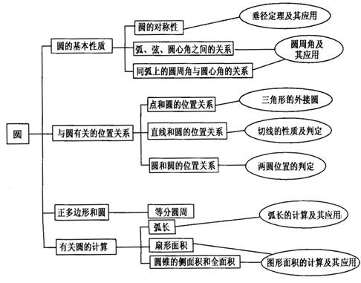
【要点梳理】
要点一、圆的定义、性质及与圆有关的角
1．圆的定义
(1)线段OA绕着它的一个端点O旋转一周，另一个端点A所形成的封闭曲线，叫做圆.
(2)圆是到定点的距离等于定长的点的集合.
要点诠释：
①圆心确定圆的位置，半径确定圆的大小；确定一个圆应先确定圆心，再确定半径，二者缺一不可；
②圆是一条封闭曲线.
2．圆的性质
(1)旋转不变性：圆是旋转对称图形，绕圆心旋转任一角度都和原来图形重合；圆是中心对称图形，对称中心是圆心.
在同圆或等圆中，两个圆心角，两条弧，两条弦，两条弦心距，这四组量中的任意一组相等，那么它所对应的其他各组分别相等.
(2)轴对称：圆是轴对称图形，经过圆心的任一直线都是它的对称轴.
(3)垂径定理及推论：
①垂直于弦的直径平分这条弦，并且平分弦所对的两条弧.
②平分弦(不是直径)的直径垂直于弦，并且平分弦所对的两条弧.
③弦的垂直平分线过圆心，且平分弦对的两条弧.
④平分一条弦所对的两条弧的直线过圆心，且垂直平分此弦.
⑤平行弦夹的弧相等.
要点诠释：
在垂经定理及其推论中：过圆心、垂直于弦、平分弦、平分弦所对的优弧、平分弦所对的劣弧，在这五个条件中，知道任意两个，就能推出其他三个结论.（注意：“过圆心、平分弦”作为题设时，平分的弦不能是直径）
3．两圆的性质
(1)两个圆是一个轴对称图形，对称轴是两圆连心线.
(2)相交两圆的连心线垂直平分公共弦，相切两圆的连心线经过切点.
4．与圆有关的角
(1)圆心角：顶点在圆心的角叫圆心角.
圆心角的性质：圆心角的度数等于它所对的弧的度数.
(2)圆周角：顶点在圆上，两边都和圆相交的角叫做圆周角.
圆周角的性质：
①圆周角等于它所对的弧所对的圆心角的一半.
②同弧或等弧所对的圆周角相等；在同圆或等圆中，相等的圆周角所对的弧相等.
③90°的圆周角所对的弦为直径；半圆或直径所对的圆周角为直角.
④如果三角形一边上的中线等于这边的一半，那么这个三角形是直角三角形.
⑤圆内接四边形的对角互补；外角等于它的内对角.
要点诠释：
(1)圆周角必须满足两个条件：①顶点在圆上；②角的两边都和圆相交.
(2)圆周角定理成立的前提条件是在同圆或等圆中.
要点二、与圆有关的位置关系
1．判定一个点P是否在⊙O上
设⊙O的半径为，OP=，则有
点P在⊙O 外； 点P在⊙O 上；点P在⊙O 内.
要点诠释：
点和圆的位置关系和点到圆心的距离的数量关系是相对应的，即知道位置关系就可以确定数量关系；知道数量关系也可以确定位置关系.
2．判定几个点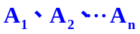在同一个圆上的方法
当时，在⊙O 上.
3．直线和圆的位置关系
设⊙O 半径为R，点O到直线的距离为.
(1)直线和⊙O没有公共点直线和圆相离.
(2)直线和⊙O有唯一公共点直线和⊙O相切.
(3)直线和⊙O有两个公共点直线和⊙O相交.
4．切线的判定、性质
(1)切线的判定：
①经过半径的外端并且垂直于这条半径的直线是圆的切线.
②到圆心的距离等于圆的半径的直线是圆的切线.
(2)切线的性质：
①圆的切线垂直于过切点的半径.
②经过圆心作圆的切线的垂线经过切点.
③经过切点作切线的垂线经过圆心.
(3)切线长：从圆外一点作圆的切线，这一点和切点之间的线段的长度叫做切线长.
(4)切线长定理：从圆外一点作圆的两条切线，它们的切线长相等，这一点和圆心的连线平分两条切线的夹角.
5．圆和圆的位置关系
设的半径为，圆心距.
(1)和没有公共点，且每一个圆上的所有点在另一个圆的外部外离
.
(2)和没有公共点，且的每一个点都在内部内含
(3)和有唯一公共点，除这个点外，每个圆上的点都在另一个圆外部外切.
(4)和有唯一公共点，除这个点外，的每个点都在内部内切.
(5)和有两个公共点相交.
要点三、三角形的外接圆与内切圆、圆内接四边形与外切四边形
1．三角形的内心、外心、重心、垂心
(1)三角形的内心：是三角形三条角平分线的交点，它是三角形内切圆的圆心，在三角形内部，它到三角形三边的距离相等，通常用“I”表示.
(2)三角形的外心：是三角形三边中垂线的交点，它是三角形外接圆的圆心，锐角三角形外心在三角形内部，直角三角形的外心是斜边中点，钝角三角形外心在三角形外部，三角形外心到三角形三个顶点的距离相等，通常用O表示.
(3)三角形重心：是三角形三边中线的交点，在三角形内部；它到顶点的距离是到对边中点距离的2倍，通常用G表示.
(4)垂心：是三角形三边高线的交点.
要点诠释：
(1) 任何一个三角形都有且只有一个内切圆，但任意一个圆都有无数个外切三角形；
(2) 解决三角形内心的有关问题时，面积法是常用的，即三角形的面积等于周长与内切圆半径乘积的一半，即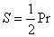(S为三角形的面积，P为三角形的周长，r为内切圆的半径).
(3) 三角形的外心与内心的区别：
名称 | 确定方法 | 图形 | 性质
外心(三角形外接圆的圆心) | 三角形三边中垂线的交点 | 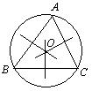 | (1)OA=OB=OC；(2)外心不一定在三角形内部
内心(三角形内切圆的圆心) | 三角形三条角平分线的交点 | 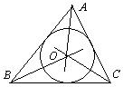 | (1)到三角形三边距离相等；(2)OA、OB、OC分别平分∠BAC、∠ABC、∠ACB； (3)内心在三角形内部.

2．圆内接四边形和外切四边形
(1)四个点都在圆上的四边形叫圆的内接四边形，圆内接四边形对角互补，外角等于内对角.
(2)各边都和圆相切的四边形叫圆外切四边形，圆外切四边形对边之和相等.
要点四、圆中有关计算
1．圆中有关计算
圆的面积公式：，周长.
圆心角为、半径为R的弧长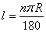.
圆心角为，半径为R，弧长为的扇形的面积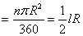.
弓形的面积要转化为扇形和三角形的面积和、差来计算.
圆柱的侧面图是一个矩形，底面半径为R，母线长为的圆柱的体积为，侧面积为，全面积为.
圆锥的侧面展开图为扇形，底面半径为R，母线长为，高为的圆锥的侧面积为，全面积为，母线长、圆锥高、底面圆的半径之间有.
要点诠释：
(1)对于扇形面积公式，关键要理解圆心角是1°的扇形面积是圆面积的，即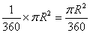；
(2)在扇形面积公式中，涉及三个量：扇形面积S、扇形半径R、扇形的圆心角，知道其中的两个量就可以求出第三个量.
(3)扇形面积公式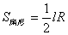，可根据题目条件灵活选择使用，它与三角形面积公式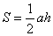有点类似，可类比记忆；
(4)扇形两个面积公式之间的联系：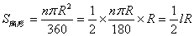.
【典型例题】

类型一、圆的基础知识
【高清ID号：362179 高清课程名称：《圆》单元复习
关联的位置名称（播放点名称）：经典例题3】
1. 如图，已知⊙O是以数轴的原点O为圆心，半径为1的圆，∠AOB=45°,点在数轴上运动，若过点P且与OA平行（或重合）的直线与⊙O有公共点, 设点P在数轴上对应的数值为x，则的取值范围是（ ）.
A．－1≤≤1 B．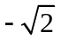≤≤ C．0≤≤ D．＞
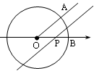
【答案】B；
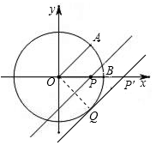
【解析】如图，平移过P点的直线到P′，使其与⊙O相切，设切点为Q，连接OQ，
由切线的性质，得∠OQP′=90°，
∵OA∥P′Q，
∴∠OP′Q=∠AOB=45°，
∴△OQP′为等腰直角三角形，
在Rt△OQP′中，OQ=1，
OP′=，
∴当过点P且与OA平行的直线与⊙O有公共点时，0≤OP≤，
当点P在x轴负半轴即点P向左侧移动时，结果为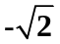≤OP≤0．
故答案为：≤OP≤．
【点评】本题考查了直线与圆的位置关系问题．关键是通过平移，确定直线与圆相切的情况，求出此时OP的值．
举一反三：
【变式】如图，已知⊙O是以数轴的原点为圆心，半径为1的圆，∠AOB=45°，点P在数轴上运动，若过点P且与OB平行的直线于⊙O有公共点，设P（x，0），则x的取值范围是（ ）.
A．-1≤x＜0或0＜x≤1 B．0＜x≤1 C．-≤x＜0或0＜x≤ D．x＞1
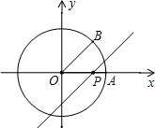
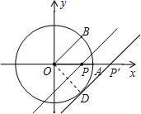
【答案】∵⊙O是以数轴的原点为圆心，半径为1的圆，∠AOB=45°，
∴过点P′且与OB平行的直线与⊙O相切时，假设切点为D，
∴OD=DP′=1，
OP′=，
∴0＜OP≤，
同理可得，当OP与x轴负半轴相交时，
-≤OP＜0，
∴-≤OP＜0，或0＜OP≤．
故选C．
类型二、弧、弦、圆心角、圆周角的关系及垂径定理
2．如图所示，已知在⊙O中，AB是⊙O的直径，弦CG⊥AB于D，F是⊙O上的点，且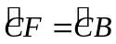，BF交CG于点E，求证：CE＝BE．
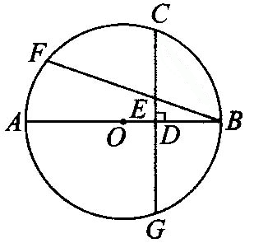

【答案与解析】
证法一：如图(1)，连接BC，
∵ AB是⊙O的直径，弦CG⊥AB，∴ 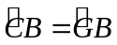．
∵ 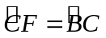，∴ 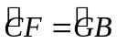．∴ ∠C＝∠CBE．∴ CE＝BE．
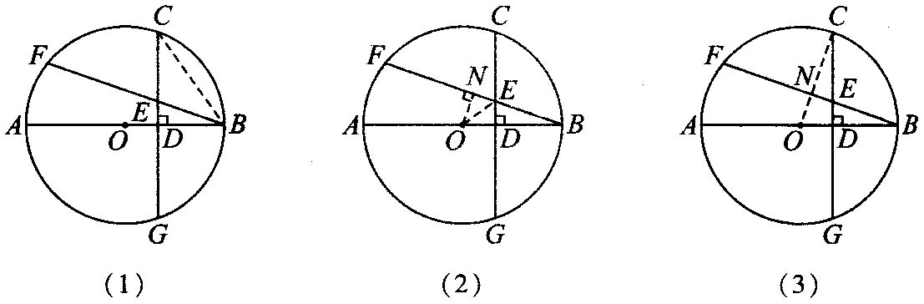

证法二：如图(2)，作ON⊥BF，垂足为N，连接OE．
∵ AB是⊙O的直径，且AB⊥CG，∴ 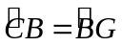．
∵ 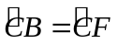，∴ 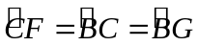．∴ BF＝CG，ON＝OD．
∵ ∠ONE＝∠ODE＝90°，OE＝OE，ON＝OD，
∴ △ONE≌△ODE，∴ NE＝DE．
∵ 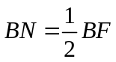，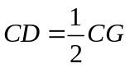，
∴ BN＝CD，∴ BN-EN＝CD-ED，∴ BE＝CE．
证法三：如图(3)，连接OC交BF于点N．
∵ ，∴ OC⊥BF．
∵ AB是⊙O的直径，CG⊥AB，
∵ 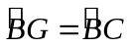，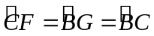．∴ 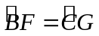，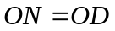．
∵ OC＝OB，∴ OC-ON＝OB-OD，即CN＝BD．
又∠CNE＝∠BDE＝90°，∠CEN＝∠BED，
∴ △CNE≌△BDE，∴ CE＝BE．
【点评】上述各种证明方法，虽然思路各异，但都用到了垂径定理及其推论．在平时多进行一题多解、一题多证、一题多变的练习，这样不但能提高分析问题的能力，而且还是沟通知识体系、学习知识，使用知识的好方法．
举一反三：
【高清ID号：362179 高清课程名称：《圆》单元复习
关联的位置名称（播放点名称）：经典例题1-2】
【变式】如图所示，在⊙O内有折线OABC,其中OA=8,AB=12,∠A=∠B=60°,则BC的长为（ ）
A．19 B．16 C．18 D．20
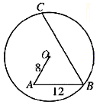

【答案】如图，延长AO交BC于点D,过O作OE⊥BC于E.
则三角形ABD为等边三角形，DA=AB=BD=12，OD=AD-AO=4
在Rt△ODE中，∠ODE=60°，∠DOE=30°,则DE=OD=2，BE=BD-DE=10
OE垂直平分BC，BC=2BE=20. 故选D
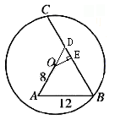

类型三、与圆有关的位置关系
3．一个长方体的香烟盒里，装满大小均匀的20支香烟.打开烟盒的顶盖后，二十支香烟排列成三行，如图（1）所示.经测量，一支香烟的直径约为0.75cm，长约为8.4cm.
（1）试计算烟盒顶盖ABCD的面积（本小题计算结果不取近似值）；
（2）制作这样一个烟盒至少需要多少面积的纸张（不计重叠粘合的部分，计算结果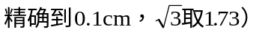.

【答案与解析】
（1）如图（2），作O₁E⊥O₂O₃

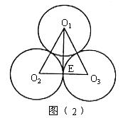
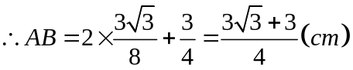

∴四边形ABCD的面积是：

（2）制作一个烟盒至少需要纸张：
.
【点评】四边形ABCD中，AD长为7支香烟的直径之和，易求；求AB长，只要计算出如图（2）中的O₁E长即可.

类型四、圆中有关的计算
4．（2016•绵阳）如图，AB为⊙O直径，C为⊙O上一点，点D是的中点，DE⊥AC于E，DF⊥AB于F．
（1）判断DE与⊙O的位置关系，并证明你的结论；
（2）若OF=4，求AC的长度．
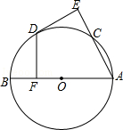
【思路点拨】（1）先连接OD、AD，根据点D是的中点，得出∠DAO=∠DAC，进而根据内错角相等，判定OD∥AE，最后根据DE⊥OD，得出DE与⊙O相切；
（2）先连接BC交OD于H，延长DF交⊙O于G，根据垂径定理推导可得OH=OF=4，再根据AB是直径，推出OH是△ABC的中位线，进而得到AC的长是OH长的2倍．
【答案与解析】
解：（1）DE与⊙O相切．
证明：连接OD、AD，
∵点D是的中点，
∴=，
∴∠DAO=∠DAC，
∵OA=OD，
∴∠DAO=∠ODA，
∴∠DAC=∠ODA，
∴OD∥AE，
∵DE⊥AC，
∴DE⊥OD，
∴DE与⊙O相切．

（2）连接BC交OD于H，延长DF交⊙O于G，
由垂径定理可得：OH⊥BC，==，
∴=，
∴DG=BC，
∴弦心距OH=OF=4，
∵AB是直径，
∴BC⊥AC，
∴OH∥AC，
∴OH是△ABC的中位线，
∴AC=2OH=8．
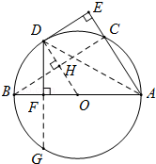

【点评】本题主要考查了直线与圆的位置关系，在判定一条直线为圆的切线时，当已知条件中明确指出直线与圆有公共点时，通常连接过该公共点的半径，证明该半径垂直于这条直线．本题也可以根据△ODF与△ABC相似，求得AC的长．
举一反三：
【变式】如图，⊙O是△ABC的外接圆，AB是⊙O的直径，FO⊥AB，垂足为点O，连接AF并延长交⊙O于点D，连接OD交BC于点E，∠B=30°，FO=2．
（1）求AC的长度；
（2）求图中阴影部分的面积．（计算结果保留根号）
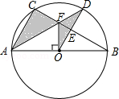
【答案】解：（1）∵OF⊥AB，
∴∠BOF=90°，
∵∠B=30°，FO=2，
∴OB=6，AB=2OB=12，
又∵AB为⊙O的直径，
∴∠ACB=90°，
∴AC=AB=6；
（2）∵由（1）可知，AB=12，
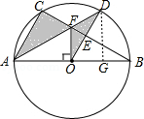
∴AO=6，即AC=AO，
在Rt△ACF和Rt△AOF中，
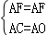
∴Rt△ACF≌Rt△AOF，
∴∠FAO=∠FAC=30°，
∴∠DOB=60°，
过点D作DG⊥AB于点G，
∵OD=6，∴DG=3，
∴S_{△ACF}+S_{△OFD}=S_{△AOD}=×6×3=9，
即阴影部分的面积是9．

类型五、圆与其他知识的综合运用
5．.
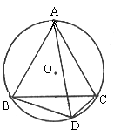
【答案与解析】
延长DB至点E，使BE＝DC，连结AE
∵△ABC是等边三角形
∴∠ACB＝∠ABC＝60°，AB＝AC
∴∠ADB＝∠ACB＝60°
∵四边形ABDC是圆内接四边形
∴∠ABE＝∠ACD
在△AEB和△ADC中，
∴△AEB≌△ADC
∴AE＝AD
∵∠ADB＝60°
∴△AED是等边三角形
∴AD＝DE＝DB＋BE
∵BE＝DC
∴DB＋DC＝DA.

【点评】由已知条件，等边△ABC可得60°角，根据圆的性质，可得∠ADB＝60°，利用截长补短的方法可得一个新的等边三角形，再证两个三角形全等，从而转移线段DC.
本例也可以用其他方法证明.如：
（1）延长DC至F，使CF＝BD，连结AF，再证△ACF≌△ABD，得出AD＝DF，从而DB＋CD＝DA.
（2）在DA上截取DG＝DC，连结CG，再证△BDC≌△AGC，得出BD＝AG，从而DB＋CD＝DA.

6．如图，直径AB为6的半圆，绕A点逆时针旋转60°，此时点B到了点B′，则图中阴影部分的面积是（ ）.
A. 3π B. 6π C. 5π D. 4π
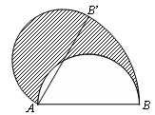
【答案】B；
【解析】阴影部分的面积
=以AB′为直径的半圆的面积+扇形ABB′的面积-以AB为直径的半圆的面积
=扇形ABB′的面积．
则阴影部分的面积是： =6π
故选B．
【点评】根据阴影部分的面积=以AB′为直径的半圆的面积+扇形ABB′的面积-以AB为直径的半圆的面积=扇形ABB′的面积．即可求解．
举一反三：
【变式】某中学举办校园文化艺术节，小颖设计了同学们喜欢的图案“我的宝贝”，图案的一部分是以斜边长为12cm的等腰直角三角形的各边为直径作的半圆，如图所示，则图中阴影部分的面积为( ).
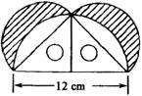
A. B.72 C.36 D.72
【答案】本题解法很多，如两个小半圆面积和减去两个弓形面积等.
但经过认真观察等腰直角三角形其对称性可知，
阴影部分的面积由两个小半圆面积与三角形面积的和减去大半圆面积便可求得，
所以由已知得直角边为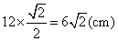，小半圆半径为(cm)，
因此阴影部分面积为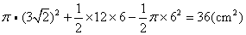.
故选C.

